Prilog
O B R A Z L O Ž E N J E
Polugodišnjeg izvještaja o izvršenju Proračuna Općine Povljana od 01.01. do 30.06.2022. godine
Pravilnikom o polugodišnjem i godišnjem izvještaju o izvršenju proračuna („Narodne novine“ broj 24/2013,102/2017, 01/2020 i 147/2020), propisano je da Polugodišnji i Godišnji izvještaj o izvršenju proračuna sadrži:
1. Opći dio proračuna koji čini Račun prihoda i rashoda i Račun financiranja na razini odjeljka ekonomske klasifikacije,
2. Posebni dio proračuna po organizacijskoj i programskoj klasifikaciji te razini odjeljka ekonomske klasifikacije,
3. Izvještaj o zaduživanju na domaćem i stranom tržištu novca i kapitala,
4. Izvještaj o korištenju proračunske zalihe,
5. Izvještaj o danim jamstvima, izdacima po jamstvima, instrumentima osiguranja i
6. Obrazloženje ostvarenja prihoda i primitaka, rashoda i izdataka,
Opći dio proračuna (Prilog 1)

Opći dio proračuna u Polugodišnjem izvještaju o izvršenju proračuna za razdoblje od 01.01. do 30.06.2022. godinu iskazuje prihode i primitke te rashode i izdatke navedenog razdoblja, a prezentira se slijedećim izvještajima:
- Izvještaj o izvršenju proračuna
- Prihodi i rashodi prema ekonomskoj klasifikaciji
- Prihodi i rashodi prema izvorima
- Rashodi prema proračunskoj klasifikaciji
Prihodi poslovanja za izvještajno razdoblje od 01.01. do 30.06.2022. godine iznose 5.574.414,66 kuna. Prihodi od prodaje nefinancijske imovine za izvještajno razdoblje od 01.01. do 30.06.2022. godine iznose 0,00 kune, odnosno ukupno prihodi za izvještajno razdoblje od 01.01. do 30.06.2022. godine iznose 5.574.414,66 kune.
Ukupni prihodi za 2022. godinu planirani su u iznosu od 14.247.000,00 kunu. Ostvareni prihodi za navedeno razdoblje u odnosu na godišnji plan iznose 39,13%.
Prihodi od poreza na godišnjoj razini planirani su u iznosu od 3.232.000,00 kuna a u izvještajnom razdoblju ostvareni su u iznosu od 1.366.453,09 kune ili 42,28%.
Pomoći iz proračuna na godišnjoj razini planirani su u iznosu od 3.670.000,00 kuna a u izvještajnom razdoblju ostvareni su u iznosu od 226.312,50 kuna ili 6,17%.
Do kraja 2022. godine očekuju se sredstva ministarstva, županije za projekt: Izgradnja potpornog zida na pomorskom dobru.
Prihodi od imovine na godišnjoj razini planirani su u iznosu od 2.725.000,00 kuna a u izvještajnom razdoblju ostvareni su u iznosu od 2.109.050,98 kune ili 77,40%.
Prihodi od pristojbi na godišnjoj razini planirani su u iznosu od 4.620.000,00 kuna a u izvještajnom razdoblju ostvareni su u iznosu od 1.872.598,09 kuna ili 40,53%.
Prihodi od prodaje nefinancijske imovine na godišnjoj razini planirani su u iznosu od 1.000.000,00 kuna, a u izvještajnom razdoblju ostvareni su u iznosu od 0,00 kune ili 0,00%.
Prihodi od prodaje proizvedene dugotrajne imovine nisu planirani na godišnjoj razini.
Ukupni rashodi i izdaci proračuna za izvještajno razdoblje od 01.01. do 30.06.2022. godine iznose 3.053.306,31 kuna. Od toga rashodi poslovanja iznose 2.517.644,59 kune, rashodi za nabavu nefinancijske imovine iznose 321.981,62 kuna te izdaci za financijsku imovinu i otplate zajmova iznose 213.680,10 kuna.
Rashodi poslovanja na godišnjoj razini planirani su u iznosu od 5.584.600,00 kuna, a ostvareni su u iznosu od 2.517.644,59 kune, odnosno 45,08%.
Rashodi za nabavu nefinancijske imovine na godišnjoj razini planirani su u iznosu od 9.531.000,00 kuna, a ostvareni su u iznosu od 321.981,62 kuna, odnosno 3,38%.
Izdaci za financijsku imovinu i otplate zajmova na godišnjoj razini planirani su u iznosu od 193.500,00 kuna, a ostvareni su u iznosu od 213.680,10 kuna odnosno 110,43%.
Iz prethodno navedenog proizlazi da je u izvještajnom razdoblju ostvaren višak prihoda u iznosu od 2.521.108,35 kuna odnosno 4059,76%.
Rashodi poslovanja analitički su prikazani u okviru Posebnog dijela proračuna.
Posebni dio proračuna (Prilog 2)

Posebni dio proračuna u Polugodišnjem izvještaju o izvršenju proračuna za izvještajno razdoblje od 01.01. do 30.06.2022. godine iskazuje rashode i izdatke navedenog izvještajnog razdoblja, a prezentira se slijedećim izvještajima:
- Izvršenje po organizacijskoj klasifikaciji
- Izvršenje po programskoj klasifikaciji
Posebni dio proračuna po organizacijskoj klasifikaciji
U posebnom dijelu proračuna iskazanom po organizacijskoj klasifikaciji evidentirani su rashodi i izdaci po organizacijskim jedinicama (razdjel i glava) i proračunskom korisniku (razdjel i glava).
Iz navedene tablice vidljivo je ostvarenje rashoda po razdjelima i glavama, čije je ostvarenje ovisilo o ostvarenju prihoda.
Rashodi po organizacijskim dijelovima koji se odnose na Jedinstveni upravni odjel, od planiranih sredstava na godišnjoj razini u iznosu od 15.309.100,00 kuna realizirano je 3.053.306,31 kuna ili 19,94% u navedenom izvještajnom razdoblju.
Rashodi po organizacijskim dijelovima koji se odnose na Općinsko vijeće, od planiranih sredstava na godišnjoj razini u iznosu od 35.000,00 kuna realizirao je 59.478,14 kune ili 169,94% u navedenom izvještajnom razdoblju.
Posebni dio proračuna po programskoj klasifikaciji
U posebnom dijelu proračuna iskazanom po programskoj klasifikaciji evidentirani su rashodi kroz aktivnosti i projekte koji su povezani u programe na temelju zajedničkih ciljeva, po organizacijskim jedinicama (razdjel i glave) i proračunski korisnik (razdjel i glava).
Rashodi i izdaci ostvareni u izvještajnom razdoblju od 01.01. do 30.06.2022 godine bili su određeni visinom i namjenom ostvarenih prihoda te su od planiranih sredstava na godišnjoj razini u iznosu od 15.274.100,00 kuna realizirani u iznosu od 2.993.828,17 kuna ili 19,60%.
Ukupno ostvareni rashodi i izdaci u iznosu od 15.309.100,00 kuna dijele se na rashode i izdatke Općine Povljana u iznosu od 2.993.828,17 kuna te rashode Općinskog vijeća u iznosu od 59.478,14 kuna.
Izvještaj o zaduživanju na domaćem i stranom tržištu novca i kapitala

Dugoročno i kratkoročno zaduživanje

Općina Povljana dugoročno se zadužila kod HBOR-a, za projekte komunalne infrastrukture (izgradnju kanalizacijskog sustava) 14.12.2007. godine na rok od 16 godina sa počekom od 3 godine, s povratom kredita u mjesečnim obrocima s datumom dospijeća 28.02.2023. godine, produženo za Covid 19 moratorij s datumom dospijeća 31.05.2023. godine u iznosu od 1.000.000,00 kuna. Do 30.06.2022. godine izvršena je otplata kredita u iznosu od 133.110,10 kuna, te je kredit sa danom 21. travnja 2022. godine u potpunosti otplaćen.

Općina Povljana dugoročno se zadužila kod Privredne banke Zagreb d.d., za investicije infrastrukture u suradnji s HBOR-om u listopadu 2008. godine na rok od 13 godina bez počeka s povratom kredita u mjesečnim obrocima s datumom dospijeća do prosinca 2021. godine u iznosu od 422.075,00€ u kumskoj protuvrijednosti, uz kamatnu stopu u visini 4,00% godišnje. Do 30.06.2022. godine izvršena je otplata kredita u iznosu od 80.570,00 kuna, te je kredit sa danom 07. veljače 2022. godine u potpunosti otplaćen.

Ukupnih nedospjelih obveza po kreditima, zajmovima i faktoringu na dan 30.06.2022. godine nema.

Izvještaj o korištenju proračunske zalihe

Općina Povljana nije koristila sredstva proračunske zalihe do 30.06.2022. godine.

Izvještaj o primljenim i danim vrijednosnim papirima i dr. financijskim instrumentima

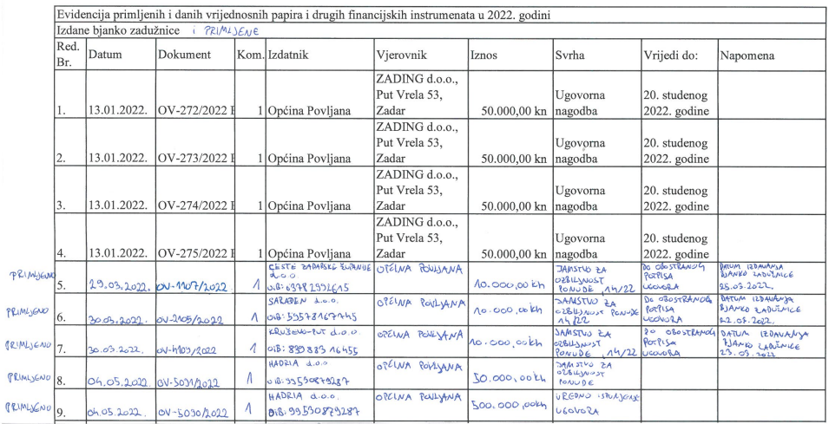

Stanje novčanih sredstava na dan 30.06.2022.
Stanje novčanih sredstava na dan 30.06.2022. godine Općine Povljana iznosilo je 122.965,65 kuna.

